PRESSEMITTEILUNG
März 2023

GRÖMO Design-Wassersammler
Tonne voll, Zulauf dicht.

Marktoberdorf, 07.03.2023 – Nimmt im Frühjahr die Regenmenge zu, läuft nicht selten die Regentonne über und hinterlässt eine unschöne Überschwemmung. Hausbesitzer kennen dieses Problem. Abhilfe schafft nun eine ebenso komfortable wie elegante Lösung von GRÖMO, dem Allgäuer Spezialisten für Dachentwässerung. Der neue Design-Wassersammler aus der GRÖMO Design-Linie erleichtert nicht nur das Wassersammeln, sondern sorgt dabei auch für Kosteneinsparungen. In Verbindung mit der neuen Design-Regentonne entsteht damit ein optisch unverwechselbares, aber dennoch praktisches System – ein Highlight in jedem Garten und an jedem Haus.

Schön und nachhaltig
Dezent integriert sich der neue Design-Wassersammler in das Fallrohr und trägt dadurch zur gefälligen Optik jedes Bauobjektes bei. Die Kombination von Metall und hochwertigem, schwarzem Recycling-Kunststoff betont die schlichte Eleganz und entspricht gleichzeitig dem Anspruch an Nachhaltigkeit.

Funktional optimiert – leicht montiert
Der Design-Wassersammler überzeugt durch Form und Funktionalität. Eine integrierte Spiralschnecke ermöglicht eine geringe Querschnittsreduzierung des Sammlers und punktet so mit einem hohen Ertrag – ein klarer Vorteil gegenüber marktüblichen Sammlern. Das angewandte Prinzip ist einfach: Ein Verbindungsschlauch zwischen Wassersammler und Regentonne ermöglicht die Regulation des Wasserstandes in der Tonne. So füllt sich die Regentonne bis zur gewünschten Wasserhöhe und leitet überschüssiges Wasser direkt in die Kanalisation ab.

Durch den passgenauen Übergang vom Design-Wassersammler zum Fallrohr ist kein Aufmuffen des Fallrohres nötig. Der Design-Wassersammler wird einfach in das Fallrohr gesteckt. Das spart Aufwand, Zeit und Geld. In Abhängigkeit von der Schlauchlänge lässt sich der Standort der Regentonne frei wählen. Sie muss also nicht in unmittelbarer Nähe zum eingebauten Wassersammler positioniert werden. Im Lieferumfang ist für die Montage des Wassersammlers an der Regentonne ein Anschlussset mit einem 330 Millimeter flexiblen Schlauch, inklusive Tonnenanschluss, enthalten.

Frostsicher durch den Winter
Alle Materialien sind frostsicher. Aus diesem Grund kann der Design-Wassersammler auch während der Wintermonate im Fallrohr montiert bleiben. Er wird einfach durch einen Schieberegler in den Wintermodus versetzt. Frostschäden sind minimiert, da das Regen- oder Schmelzwasser auch im Winter ungehindert in die Kanalisation abfließen kann und verbliebene Wasserreste über eine separate Drainagenöffnung abgeleitet werden. Das innovative Verschlusssystem überzeugt in der Anwendung und ist einzigartig auf dem Markt. Optional erhältlich ist ein zusätzlicher Verschlussdeckel, der den Wassersammler dauerhaft stilllegt.

Schiebemuffe für mehr Flexibilität
Um den Design-Wassersammler mühelos warten und reinigen zu können empfiehlt sich zusätzlich die Montage der GRÖMO Schiebemuffe. Damit ist der nachträgliche Ein- und Ausbau von Entwässerungskomponenten - auch für Hausbesitzer - ein Kinderspiel.

Der Wassersammler ist in den Materialien Zink, Kupfer, Edelstahl und Aluminium sowie farbbeschichtet im Rahmen des GRÖMO ALUSTAR-Sortiments erhältlich und passt auf alle gängigen Ablaufrohre NG 100.

Ansprechpartner für die Medien:

Manuel Kitzinger
GRÖMO GmbH & Co. KG
Tel: +49 8342 912-535
Fax: +49 8342 912-493
Röntgenring 2, 87616 Marktoberdorf
E-Mail: kitzinger@groemo.de

Bildmaterial:

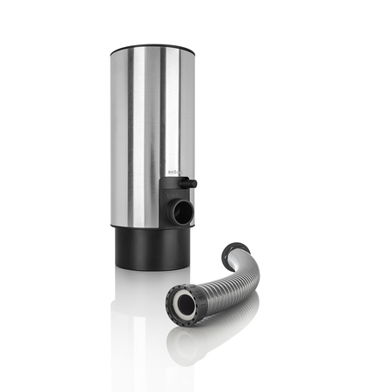

Bildtext: Der Design-Wassersammler verschönert das Wassersammeln und sorgt für Kosteneinsparungen

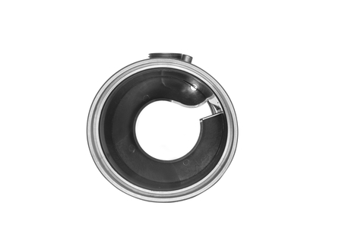

Bildtext: Die Spiralschnecke bewirkt eine geringe Querschnittsreduzierung des Sammlers und somit einen hohen Ertrag

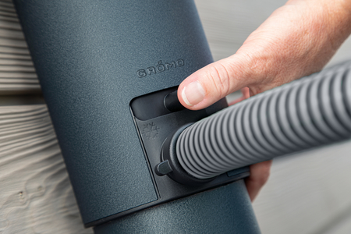

Bildtext: Mit dem Schieberegler wird der Design-Wassersammler in die Winterpause geschickt

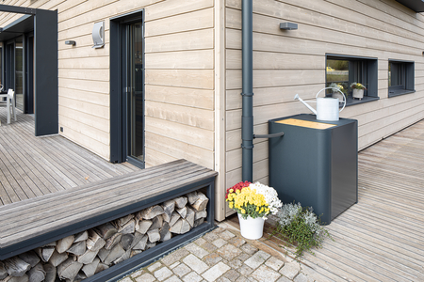

Bildtext: In Kombination mit der Design-Regentonne ist Wassersammeln nicht nur einfach, sondern auch schön

